**Рабочий график (план проведения) практики**

Обучающийся: Постоев Игорь Евгеньевич Группа: ПИН-12М

Направление: 09.04.04 «Программная инженерия»

Образовательная программа: Программная инженерия искусственного интеллекта

Вид практики: производственная

Осенний семестр 2019/2020 учебного года

Место практики:

СОДЕРЖАНИЕ

Введение 2

Задания к лабораторным работам MS Word 2

Задания к лабораторным работам MS Excel 9

Задания по составлению структуры алгоритмов 12

Заключение 14

Список использованных источников 15

# Введение

В ходе производственной практики проводилась проверка сданных студентами групп КТ-11 и МТ-11 лабораторных работ по дисциплине «Информатика». Лабораторные работы составлены таким образом, чтобы студенты овладели практическими основами информатики, обращения с персональным компьютером, освоили навыки пользования текстовым редактором MS Word, табличным процессором MS Excel, получили опыт написания структур алгоритмов.

# Задания к лабораторным работам MS Word

В ходе лабораторной работы по освоению навыка работы с текстовым редактором MS Word, студенту предлагается освоить основные приемы форматирования текста – символов слов и абзацев текста. Также, в лабораторной работе присутствуют задания по созданию и форматированию списков.

Задание 1. Настройка окна документа и набор текста

1) Запустите текстовый процессор Word 2007: Пуск → Программы → Microsoft Office → Microsoft Office Word 2007.

2) Установите масштаб просмотра документа: на вкладке Вид в группе Масштаб выберите 100%.

3) Установите режим показа всех непечатаемых символов: на вкладке Главная в группе Абзац нажмите кнопку Отобразить все знаки.

4) Установите поля документа: вкладка Разметка страницы → группа Параметры страницы → Настраиваемые поля → на вкладке Поля установите Верхнее – 2,5 см, Нижнее – 2 см, Левое – 3 см, Правое – 1,5 см>→ ОК.

5) Если Вы не сделали это во время предыдущей работы, наберите следующий текст (клавишу Enter нажмите только в конце всего текста).

Сканеры – это аналого-цифровые преобразователи. Они превращают аналоговые объекты – документы, страницы книг и журналов, фотографии – в цифровые изображения, которые сохраняются в компьютере в виде графических файлов. Специальные программы для оптического распознавания символов (например, Fine Reader) преобразовывают графическое изображение страницы текста в текстовый формат. Картинка становится текстом и его можно редактировать обычным образом в текстовом редакторе.

7) Сохраните документ: кнопка Office → Сохранить как → <в поле Папка откройте свою рабочую папку, например, Мои документы> → <в поле Имя файла будет стоять Сканеры.docx> → Сохранить.

Программа автоматически переносит в поле Имя файла первую фразу документа, но можно задавать и любое другое имя файла.

Задание 2. Форматирование символов (шрифт, размер шрифта, цвет шрифта)

С помощью команд группы Шрифт на вкладке Главная выполните следующие команды:

1. Выделите первый абзац, установите шрифт Courier New, размер 14 пт.
2. В первом абзаце выделите слово Сканеры, установите шрифт Arial, размер 12 пт.
3. В первом абзаце выделите слово преобразователи, установите начертание Подчеркнутый.
4. В первом абзаце выделите фразу аналоговые объекты, установите начертание Полужирный и Курсив.
5. В первом абзаце выделите слово картинка, установите начертание Зачеркнутый.
6. В первом абзаце выделите фразу цифровые изображения, установите Цвет шрифта (Красный).
7. В первом абзаце выделите название Fine Reader, установите Выделение цветом (Желтый).
8. Выделите второй абзац, установите шрифт Arial, размер 14 пт, начертание Полужирный и Курсив, Цвет шрифта (Зеленый).
9. Во втором абзаце выделите слово Сканеры, установите размер шрифта 20 пт, эффект Контур (кнопка в правом нижнем углу раздела Шрифт вкладки Главная → вкладка Шрифт → Видоизменение → Контур).
10. Во втором абзаце выделите фразу Fine Reader, измените все буквы на заглавные: (раздел Шрифт вкладки Главная → кнопка Регистр → выбрать Все прописные).

Задание 3. Форматирование символов (интервалы между символами, смещение символов относительно строки)

1. Выделите третий абзац, задайте интервал между символами 2 пт: кнопка в правом нижнем углу раздела Шрифт вкладки Главная → <вкладка Интервал> → <в списке Интервал выберите Разреженный на 2 пт> → ОК. Для третьего абзаца установите размер шрифта 14 пт, выравнивание – По ширине, отступ первой строки (красную строку) – 1 см (<диалоговое окно Абзац> → <вкладка Отступы и Интервалы> → <из списка Первая строка выбрать Отступ на 1 см>).
2. В третьем абзаце выделите слово объекты, задайте ему смещение на 4 пт: <кнопка в углу раздела Шрифт> → <вкладка Интервал> → <в списке Смещение выберите Вверх на 4 пт> → ОК.

Задание 4. Форматирование абзацев (выравнивание, отступ первой строки (красная строка), отступ слева)

1. Выделите первый абзац, установите выравнивание По центру.
2. Выделите второй абзац, установите выравнивание По ширине. Задайте отступ первой строки абзаца (красную строку) 1,5 см. (<кнопка в заголовке группы Абзац (вкладка Главная)> → <диалоговое окно Абзац> → <закладка Отступы и Интервалы> → <из списка Первая строка выбрать Отступ на 1,5 см>).
3. Выделите третий абзац и задайте отступ слева 4 см (<вкладка Разметка страницы> → <группа Абзац> → < Отступ слева 4 см>).

Задание 5. Форматирование абзацев (интервалы между абзацами, межстрочные интервалы)

1. Выделите четвертый абзац, задайте интервалы для абзаца и междустрочный интервал: (<кнопка в заголовке группы Абзац (вкладка Главная)> → <диалоговое окно Абзац> → <закладка Отступы и Интервалы> → <Интервал перед установите 18 пт, Интервал после установите 12 пт, междустрочный установите Двойной → ОК.
2. Для четвертого абзаца установите шрифт Arial Black, размер 11 пт, выравнивание – По правому краю.

Задание 6. Форматирование абзацев (граница абзаца, рамка с тенью)

1. Выделите третий абзац, установите левую границу: <группа Абзац (рис. 2.5) вкладки Главная > → <из списка Внешние границы выбрать Левая граница>.
2. Выделите шестой абзац, поместите его в рамку с тенью: <группа Фон страницы вкладки Разметка страницы >→ Границы страниц → <на вкладке Граница щелкните по кнопке Тень> → <в списке Цвет выберите Синий в списке Ширина выберите 6 пт> → <нажмите кнопку Параметры> → <задайте поля текста внутри рамки: верхнее и нижнее = 10 пт левое и правое = 14 пт> → ОК → ОК.
3. Задайте отступы для шестого абзаца: <группа Абзац вкладки Разметка страницы>→ <задайте Отступ слева и Отступ справа по 2 см> → ОК.
4. Для шестого абзаца установите размер шрифта 12 пт, выравнивание По ширине, междустрочный интервал – Полуторный (<группа Абзац вкладки Главная> → <кнопка Междустрочный интервал> → <выбрать из списка 1,5>.

Задание 7. Установка границ страницы

1. Задайте поля документа не менее 3 см.: <вкладка Разметка страницы>→ <группа Параметры страницы> → Настраиваемые поля →<установите Правое поле 3 см> → ОК.
2. Установите границу для 1-й страницы документа: <перейдите на первую страницу документа, для этого нажмите клавиши Ctrl+Home> → <вкладка Разметка страницы> → <коллекция Фон страницы> → Границы страниц → <на вкладке Страница откройте список Рисунок, выберите подходящий рисунок для границы> → <в поле Применить к: выберите команду Этому разделу (только к 1-й странице)> → ОК.

Задание 9. Составление многоуровневого списка по инструментарию ЛЕНТЫ:

Вкладка

Группа

Инструменты (пиктограммы, выпадающие списки, палитры, …)

Функциональное назначение (дайте свой комментарий,

зачем этот инструмент нужен

или когда он полезен

или просто необходим)

Наименования Вкладок на ЛЕНТЕ видны сразу практически постоянно.

Наименования Групп на каждой вкладке видны (в виде подписей внизу Группы) при активизации соответствующей Вкладки.

Наименования Инструментов «всплывают» при удержании курсора на изображении Инструмента.

Задание 10. Снабдите составленный многоуровневый список Графическим изображением на всех уровнях.

Используйте клавишу Print Screen, вставку и форматирование изображения, включая использование инструмента ОБРЕЗКА.

КОНТРОЛЬНЫЕ ВОПРОСЫ

1. Назовите основные элементы текстового документа.

2. Назовите виды форматирования документа.

3. Что относится к форматированию символов?

4. Что относится к форматированию абзацев?

5. Что относится к форматированию страницы?

6. Как выделить фрагмент текста?

7. Какие способы копирования текста Вы знаете?

8. Что такое Буфер обмена и как он используется?

9. Назовите виды списков и способы их установки.

В ходе следующей лабораторной работы студенту предлагалось освоить навык создания таблиц, формул и оглавления в среде MS Word

Задание 1. Создание таблиц

Создайте новую таблицу и соберите в нее свои результаты, полученные при освоении ЛЕНТЫ. Введите колонки

1. Вкладка
2. Группа
3. Инструменты (пиктограммы, выпадающие списки, палитры, …)
4. Функциональное назначение (дайте свой комментарий)

Для каждой колонки примените необходимые операции форматирования и вставки (например, объединение группы ячеек, вставка рисунков и др.).

Задание 2. Создание формул



1. Создайте новый документ.
2. <вкладка Вставка> → <группа Символ> → <кнопка Формула>.

Примечание. Набор формул осуществляется с помощью символов и шаблонов, расположенных на вкладке Конструктор. Далее в задании используется краткое обращение к этой вкладке: Конструктор → Дробь, здесь Конструктор – это название вкладки, а Дробь – это название кнопки на вкладке.

1. Введите текст cos и вставьте пробел.
2. Вставьте греческую букву α и знак равенства: Конструктор → Символы → <в списке выберите букву α> → <введите с клавиатуры знак равенства>.
3. Вставьте структуру Дробь: Конструктор → Дробь → <в списке выберите шаблон простой дроби 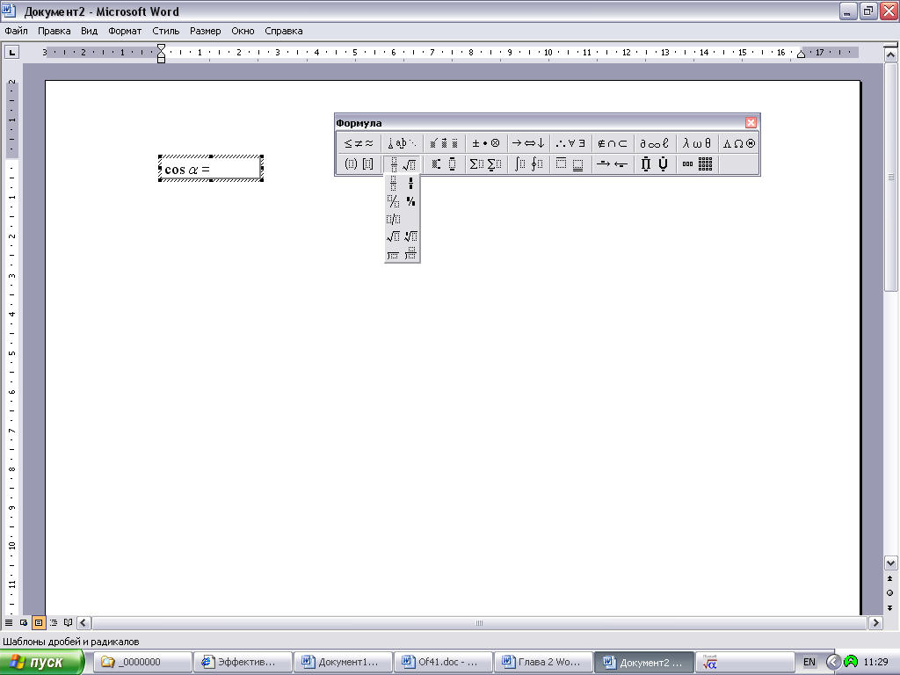>.
4. Введите в числитель X: <установите курсор в верхний слот> → < введите с клавиатуры прописную букву X>.
5. Вставьте в знаменатель радикал: <установите курсор в нижний слот, для этого нажмите стрелку вправо на клавиатуре> → Конструктор → Структуры → Радикалы → <в палитре выберите шаблон квадратного корня 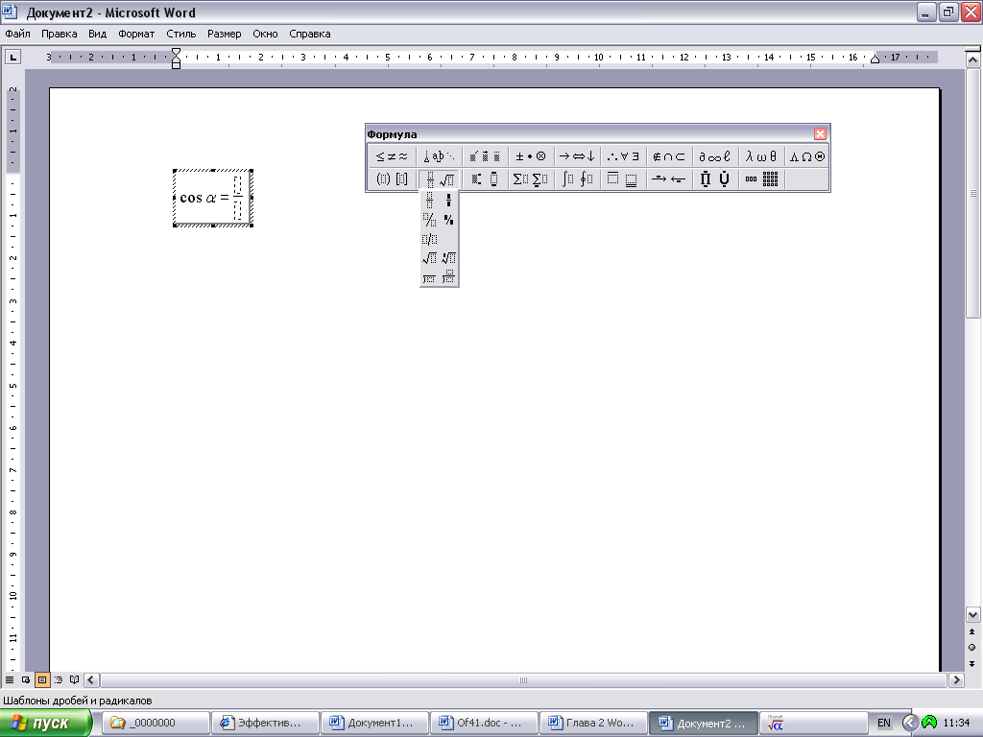> → <установите курсор в слот подкоренного выражения>.
6. Вставьте под радикал X2 (число с верхним индексом): Конструктор → Индексы → <в палитре выберите шаблон верхнего индекса 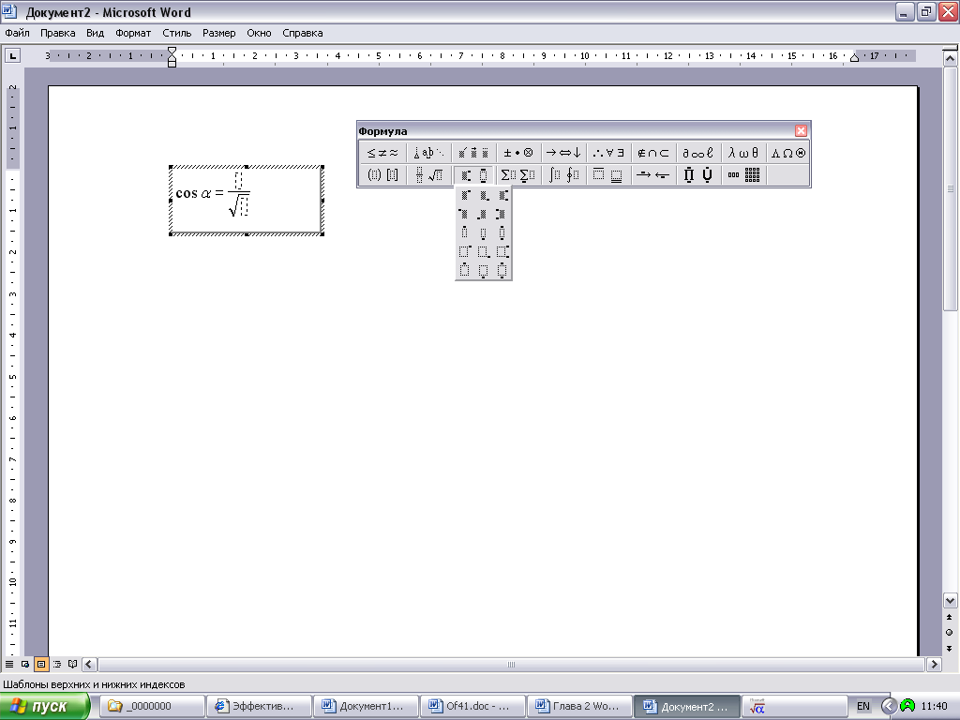> → <установите курсор в левый слот и введите с клавиатуры прописную букву Х> → <нажмите на клавиатуре стрелку вправо, чтобы перейти в верхний слот> → <введите с клавиатуры цифру 2> → <нажмите на клавиатуре клавишу Стрелка вправо, чтобы выйти из слота верхнего индекса>.
7. Введите под радикал оставшуюся часть выражения +Y2+Z2.Знак плюс и буквы вводите с клавиатуры, а для значения степени вставляйте шаблон верхнего индекса. В конце ввода всех значений трижды нажмите клавишу Стрелка вправо (первый раз – для выхода из слота верхнего индекса, второй раз – для выхода из слота радикала, третий раз – для выхода из слота знаменателя дроби).
8. Вставьте большие круглые скобки: Конструктор → Скобка → <в палитре выберите шаблон двойных круглых скобок 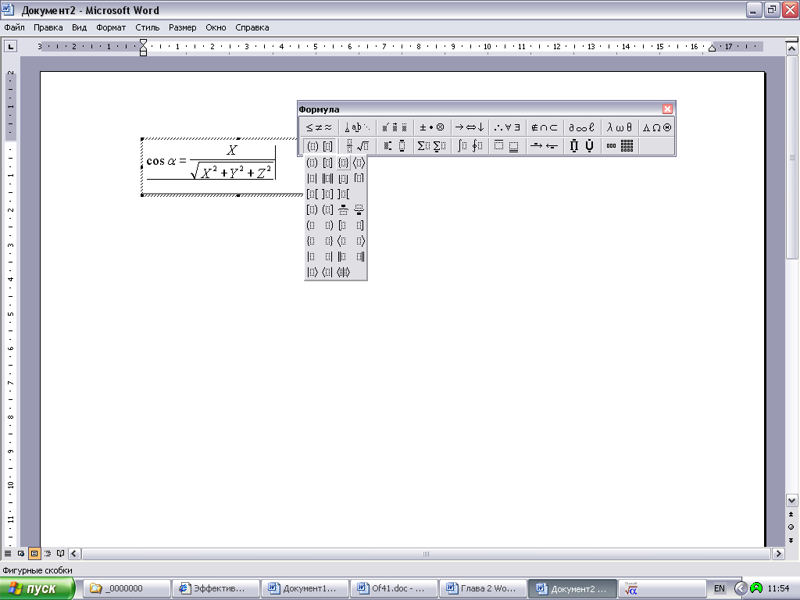>. Поставьте курсор в слот в скобках.
9. В скобках введите знак равенства и дробь. В знаменателе обозначение модуля (вертикальные штрихи) выберите из группы Конструктор кнопка Скобка.
10. Закончив набор формулы, щелкните мышью в любой свободной части страницы.
11. Скопируйте формулу на другую строку: <выделите формулу и щелкните по формуле правой кнопкой мыши> → Копировать → <щелкните правой кнопкой мыши на другой строке документа> → Вставить.
12. Отредактируйте формулу (измените cos α на cos β, а в числителях X на Y): <дважды щелкните мышью по второй формуле, появится панель инструментов Конструктор > → <выделяйте ненужные значения, удаляйте их и вводите новые>.



1. Сохраните документ в свою рабочую папку в файл Формула.docх.

Задание 3. Вставка нумерации страниц, колонтитулов, сносок, оглавления

1). Вставьте нумерацию страниц в любом из своих созданных ранее документов внизу справа: <вкладка Вставка> → <группа Колонтитулы> → Номер страницы→ Внизу страницы → <выбрать вариант расположения номера справа>.

2). Добавьте в нижний колонтитул слева текущую дату, размер шрифта 10 пт: <вкладка Вставка> → <группа Колонтитулы> → Нижний колонтитул → <кнопка Дата и время группы Текст> → <выберите формат представления даты> → <выделите дату, на вкладке Главная из группы Шрифт выбрать размер шрифта 10 пт> → <на вкладке Конструктор нажмите кнопку Закрыть окно колонтитулов>.

3) Вставьте любую осмысленную сноску в одном из своих созданных ранее документов.

4) Добавление стилей заголовков

4.1. В начале документа выделите текст первого заголовка. На вкладке Главная в группе Стили выберите стиль Заголовок 1.

4.2. Перейдите вниз на два-три абзаца, введите дополнительный заголовок, выделите его и выберите стиль Заголовок 2.

4.3. Перейдите дальше вниз на 3 абзаца и повторите действия п. 4.2

4.4. Еще к нескольким заголовкам примените стиль Заголовок 3.

4.5. Повторите действия п.п. 4.1-4.4 еще для последующей группы абзацев.

5) Сбор текста в оглавление

5.1. Оглавление должно располагаться в начале документа. Нажмите комбинацию клавиш Ctrl+Home, чтобы вернуться в начало документа.

5.2. Вкладка Ссылки → кнопка Оглавление на вкладке Оглавление → выберите Автособираемое оглавление 1.

Как видите, для разных стилей заголовков установлены разные отступы и отформатированы своими стилями. Если бы маркировались лишь заголовки глав, можно было бы ограничиться использованием только одного стиля заголовка. Но если в документе имеются разделы и подразделы, потребуется использовать несколько разных стилей заголовков, чтобы различать их в оглавлении.

6) Работа с оглавлением

6.1. В оглавлении установите указатель на любом текстовом элементе.

Появится подсказка: Ctrl + щелчок для перехода по ссылке.

6.2. Нажмите клавишу Ctrl и, воспользовавшись левой кнопкой мыши, щелкните по любому элементу оглавления.

Курсор установится в этот раздел документа. Можно выполнять переход в любую часть документа, для которой в оглавлении имеется ее заголовок.

7) С помощью справочной системы Word произведите поиск информации по запросу «Обновление оглавления».

КОНТРОЛЬНЫЕ ВОПРОСЫ

1. Назовите способы создания таблиц в Word.

2. Как установить/удалить обрамление (видимые границы) таблицы?

3. Как вставить/удалить строку в таблицу?

4. Как изменить ширину столбца в таблице?

5. Как отсортировать содержимое таблицы?

6. Как вставить/удалить столбец в таблице?

7. Как удалить содержимое ячейки?

8. Для чего нужны стили форматирования?

9. Как создать формулу?

10. Каково основное различие между векторными и растровыми изображениями?

11. Какова основная функция полотна?

12. Как вставить автофигуру?

13. Как вставить объект WordArt?

14. Как переместить изображение в другое место документа?

15. Какие есть виды обтекания текста?

16. Зачем нужна операция группировки объектов?

17. Каким образом можно вставить/удалить номера страниц?

18. Что такое колонтитул? Как войти в режим редактирования колонтитула?

19. Как вставить/удалить сноску?

# Задания к лабораторным работам MS Excel

В данном блоке лабораторных работ студенту предлагалось освоить навыки работы с табличным процессором MS Excel. Далее приведена часть лабораторного практикума, в ходе которой студенты разрабатывают макросы для автоматизации рутинных операций.

4.2.1. На листе ПРОБА занесите в ячейку «F1» текст «Сегодняшняя дата» и выровняйте его по правому краю.

4.2.2. В ячейку «G1» занесите формулу «=СЕГОДНЯ()».

4.2.3. Ячейку «G1» с датой, выведенной туда компьютером, подкрасьте в желтый цвет (просто для привлечения внимания).

4.2.4. С помощью контекстного меню установите для ячейки «G1» формат даты, как показано на рис.9.

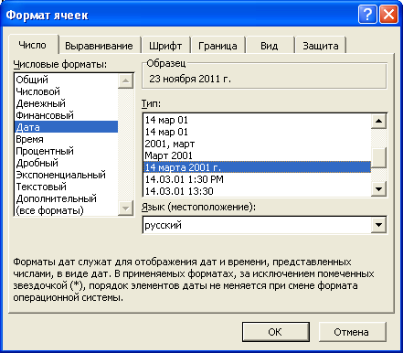

Рис. 9. Выбор формата даты, удобного для документов

Обратите внимание, что в ячейке «G1» отображается текст, удобный для документов, а в строке формул – сама формула «=СЕГОДНЯ()».

4.2.5. Попытаемся скопировать содержимое ячейки «G1» в другую ячейку (например, в «G3»), и мы увидим, что и для этой ячейки в строке формул остается «=СЕГОДНЯ()», хотя зрительно мы видим, что в поле таблицы отображается текст сегодняшней даты.

А нельзя ли «вытащить» в другую ячейку сам текст «в чистом виде»? Попробуем воспользоваться Специальной вставкой, для чего:

4.2.6. Скопируем содержимое ячейки «G1» (в Буфер обмена).

4.2.7. Щелкнем правой клавишей по ячейке «G4», в выпавшем контекстном меню выберем пункт «Специальная вставка», а в появившемся окне укажем пункт «Значение» (рис. 10).

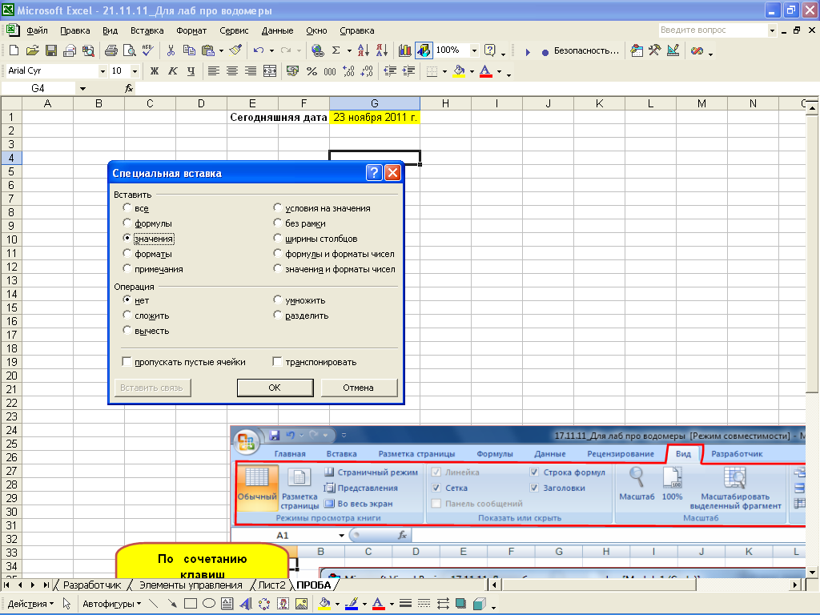

Рис. 10. Попытка скопировать значение.

Увы! После нажатия ОК в ячейке «G4» мы увидим, скорее всего, пятизначное число или текст, отличающийся от того, что отображается в ячейке «G1». (Напомним, что все даты в MS Office хранятся в формате вещественных чисел с удвоенной точностью, и целая часть такого числа соответствует целому числу дней, прошедших с 1 января 1900 г.). Да и текст в строке формул не соответствует тому, что отображается в ячейке «G1».

Как же быть? Вот тут нам на помощь и приходит знание того, что ячейка на рабочем листе – это объект, и у этого объекта есть параметр «Текст», а добраться до этого параметра можно через макрос. Вот его-то мы и сконструируем сами!

4.2.8. Наберем с клавиатуры ALT + F8 укажем макрос «Макрос1» и в открывшемся окне укажем макрос «Макрос1» и выберем действие «Войти». Сбросим блокировку от VBA, нажав кнопку  ( Reset) на инструментальной линейке Standard в окне Visual Basic. Желтая стрелка и желтый фон исчезнут, и мы попали «в гости» к редактору VBA.

4.2.9. Наберем на свободном поле после макроса «Макрос1» ключевое слово Sub, затем через пробел – имя нашего нового макроса (в самом имени вместо пробелов используем символ нижнего подчеркивания!)

Проба_копирования_даты_в_виде_текста

и нажмем клавишу Enter.

Мы увидим, что поле макроса «Макрос1» автоматически отделится горизонтальной чертой, а редактор VBA любезно завершит наш первый шаг, дополнив строку с именем макроса круглыми скобками (для последующего указания в них параметров макроса – если они будут нужны), введя пустую строку для наших команд и обрамив весь созданный фрагмент строкой окончания макроса End Sub, так что в результате мы увидим:

_________________________________________

Sub Проба_копирования_даты_в_виде_текста()

End Sub

Остается вписать нужную строку, и пусть она должна перенести в ячейку «G2» текст, который отображается в ячейке «G1».

Как обратиться к ячейке «G2»? Проще всего – по методу Range: Range("G2"). А что присвоить этой ячейке? Текст из ячейки «G1», а для этого надо указать ячейку «G1 как объект с требуемым параметром, то-есть Range("G1").Text. В результате весь макрос приобретает вид:

Sub Проба_копирования_даты_в_виде_текста()

Range("G2") = Range("G1").Text

End Sub

4.2.10. Перейдите на рабочий лист Excel, с помощью ALT + F8 вызовите созданный макрос «Проба_копирования_даты_в_виде_текста» и выполните его.

Убедитесь, что информация в строке формул относительно ячейки «G2» совпадает с текстом, отображаемым в самой ячейке.

# Задания по составлению структуры алгоритмов

Составление алгоритмов с разветвленной структурой

|  |  |
| --- | --- |
| № варианта | Задание |
| 1 | , если |
| 2 | , если |
| 3 | , если |
| 4 | , если |
| 5 | , если |

Составления алгоритмов с циклической структурой

|  |  |
| --- | --- |
| № | Задание |
| 1 |  |
| 2 |  |
| 3 |  |
| 4 |  |

Cоставление алгоритмов с использованием одномерных массивов

|  |  |
| --- | --- |
| №  Варианта | Задание |
| 1,14,27 | Ввести 10 элементов массива i = 1,2…,10. Вычислить элементы массива  i = 1,2,…,10 по формуле    Определить:   * сумму всех элементов массива X; * произведение всех элементов массива Y; |
| 2,15,28 | Ввести 7 элементов массива i = 1,2,…,7. Вычислить элементы массива i = 1,2,…,7 по формуле    Определить:   * сумму всех элементов массива X; * произведение всех элементов массива Y; |
| 3,16,29 | Ввести 7 элементов массива i = 1,2,…,7. Вычислить элементы массива i = 1,2,…,7 по формуле    Определить:   * сумму всех элементов массива Y; * произведение всех элементов массива X; |
| 4,17,30 | Ввести 8 элементов массива i = 1,2,…,8. Вычислить элементы массива  i = 1,2,…,8 по формуле    Определить:   * сумму всех элементов массива X; * произведение всех элементов массива Y; |

# Заключение

В ходе производственной практики был проведен анализ сданных студентами групп КТ-11 и МТ-11 лабораторных работ по дисциплине «Информатика». На основании анализа выполненных работ, проверки их на соответствие требованиям программы обучения, устному опросу студентов была проведена оценка их знаний.

Во время прохождения производственной практики были освоены следующие компетенции и подкомпетенции:

УК-1. Способен осуществлять критический анализ проблемных ситуаций на основе системного подхода, вырабатывать стратегию действий

УК-4. Способен применять современные коммуникативные технологии, в том числе на иностранном(ых) языке(ах), для академического и профессионального взаимодействия

УК-5. Способен анализировать и учитывать разнообразие культур в процессе межкультурного взаимодействия

# Список использованных источников

1. Материал лабораторных работ «Текстовый процессор как инструмент информатики. Работа с Microsoft Word 2007»
2. Материал лабораторных работ «Форматирование текста и использование буфера обмена в Microsoft Word 2007»
3. Материал лабораторных работ «Табличный процессор Excel-2007 как инструмент для создания простых информационных систем»
4. Материал лабораторных работ «Составление алгоритмов»

Руководитель практики от МИЭТ / Федоров А.Р./

Обучающийся / Постоев И.Е./